SVEUČILIŠTE U MOSTARU

FAKULTET STROJARSTVA, RAČUNARSTVA I ELEKTROTEHNIKE

SEMINARSKI RAD

UPRAVLJANJE ZRAČNOM LUKOM

Marina Ćavar  
Mila Lovrić

Mostar, rujan 2024.

Sadržaj

**1.** **Uvod** 1

**2.** **Opis problema** 2

**3.** **Metodologija** 3

**3.1.** **Korišteni alati i tehnologije** 3

**3.2.** **Definiranje agenata** 3

**3.3.** **Parametri simulacije** 3

**3.4.** **Raspored slijetanja aviona** 4

**3.5.** **Model simulacije** 4

**3.6.** **Validacija modela** 4

**4.** **Prikaz koda i funkcionalnosti simulacije** 6

**5.** **Zaključak** 12

**6.** **Popis slika** 13

# **Uvod**

Upravljanje zračnom lukom predstavlja složen zadatak koji uključuje koordinaciju različitih aktivnosti kako bi se osiguralo učinkovito slijetanje i uzlijetanje aviona. Svaka zračna luka mora osigurati optimalno korištenje svojih resursa kako bi povećala zaradu, smanjila troškove i poboljšala korisničko iskustvo.

Ovaj rad istražuje simulaciju rada zračne luke pomoću NetLogo programskog jezika. Cilj je razviti model koji će omogućiti testiranje različitih strategija upravljanja radnicima na pisti i slijetanjima aviona, te maksimizirati zaradu uz održavanje visoke kvalitete usluge.

U nastavku ćemo detaljnije razmotriti problematiku upravljanja zračnom lukom, objasniti metodologiju korištenu za simulaciju, modelirati rad zračne luke koristeći NetLogo, te analizirati rezultate simulacije kako bismo dobili uvid u optimalne strategije upravljanja.

# **Opis problema**

Zračne luke suočavaju se s nizom izazova u svakodnevnom poslovanju. Primarni ciljevi su:

* Optimizacija radne snage: Potrebno je odrediti optimalan broj radnika na pisti kako bi se osiguralo pravovremeno slijetanje aviona.
* Upravljanje vremenom: Važno je osigurati da avioni ne čekaju na pisti duže od 30 minuta kako bi se izbjegle kazne i osiguralo zadovoljstvo aviokompanija.
* Maksimiziranje zarade: Potrebno je pronaći ravnotežu između troškova rada i prihoda od slijetanja kako bi se osigurala profitabilnost poslovanja.

U ovom radu fokusiramo se na simulaciju rada zračne luke kako bismo istražili optimalne strategije upravljanja radnicima i slijetanjima aviona. Kroz modeliranje agenata koji predstavljaju radnike na pisti i aviokompanije, možemo simulirati različite scenarije i analizirati njihov utjecaj na uspješnost poslovanja.

# **Metodologija**

## **Korišteni alati i tehnologije**

Za simulaciju rada zračne luke koristili smo NetLogo, moćan alat za modeliranje i simulaciju složenih sustava pomoću agenata. NetLogo je odabran zbog svoje fleksibilnosti i mogućnosti da se lako modeliraju agenti i njihovi međusobni odnosi u različitim okruženjima.

## **Definiranje agenata**

U našoj simulaciji definirali smo tri glavne vrste agenata:

* Radnici: Odgovorni su za upravljanje slijetanjima aviona. Svaki radnik ima svoju stazu i može opsluživati avione koji slijeću.
* Avioni: Predstavljaju avione koji dolaze na slijetanje. Avioni se razlikuju po vrsti (charter, sportski, putnički) i mogu slijetati na jednu od tri staze.
* Staze: Piste na kojima avioni slijeću. Svaka staza može primiti određenu vrstu aviona.

## **Parametri simulacije**

Postavili smo nekoliko ključnih parametara za našu simulaciju:

* Plaća radnika: 25 KM po satu
* Prosječno vrijeme slijetanja aviona: 45 minuta
* Naknada za slijetanje: 2000 KM po slijetanju.
* Kazna za čekanje aviona duže od 30 minuta: 1000 KM

## **Raspored slijetanja aviona**

Simulirali smo dolazak aviona na slijetanje tijekom radnog dana:

* Od 08:00 do 11:00: 8 slijetanja po satu
* Od 13:00 do 16:00: 12 slijetanja po satu
* Od 18:00 do 21:00: 10 slijetanja po satu
* Od 22:00 do 01:00: 5 slijetanja po satu

## **Model simulacije**

Naš model simulacije obuhvaća nekoliko koraka:

* Inicijalizacija: Postavljanje početnih uvjeta za simulaciju, uključujući stvaranje radnika i staza.
* Dolazak aviona: Avioni dolaze na slijetanje prema unaprijed definiranom rasporedu.
* Dodjela aviona radnicima: Avioni se dodjeljuju slobodnim radnicima na slijetanje.
* Slijetanje aviona: Radnici opslužuju avione prema vrsti i vremenu potrebnom za slijetanje.
* Praćenje zarade i troškova: Evidentiranje zarade od slijetanja i troškova rada radnika, kao i broj uspješnih i neuspješnih slijetanja.
* Optimizacija broja radnika: Simulacija različitih brojeva radnika koristeći klizač omogućava nam pronalaženje optimalne kombinacije za maksimiziranje zarade.

## **Validacija modela**

Kako bismo osigurali točnost i pouzdanost našeg modela, proveli smo nekoliko testova simulacije. Validacija je uključivala provjeru rezultata simulacije s očekivanim rezultatima na temelju stvarnih podataka o poslovanju sličnih zračnih luka.

Po završetku simulacije, rezultati su tablično pohranjeni i prikazani unutar Excel datoteke, a moguće ih je otvoriti pomoću Microsoft Office Excel programa.

|  |  |  |  |  |
| --- | --- | --- | --- | --- |
| Broj radnika na pisti | Dnevna zarada (KM) | Dnevni troškovi (KM) | Kazna za čekanje (KM) | Ukupna zarada (KM) |
| 1 | 270000 | 425 | 10000 | 259575 |
| 2 | 268000 | 850 | 4000 | 263150 |
| 3 | 270000 | 1275 | 0 | 268725 |
| 4 | 270000 | 1700 | 0 | 268300 |

Tablica prikazuje ekonomske učinke različitog broja radnika na pisti tijekom dnevnog poslovanja aerodroma. Vidljivo je da se s povećanjem broja radnika dnevni troškovi povećavaju, dok se kazne za čekanje postupno smanjuju ili potpuno nestaju. Naime, kod jednog radnika dnevni troškovi su najmanji (425 KM), ali je kazna za čekanje najviša (10,000 KM), što rezultira ukupnom zaradom od 259,575 KM. Kod dva radnika, kazna za čekanje se smanjuje na 4,000 KM, dok dnevni troškovi rastu na 850 KM, a ukupna zarada iznosi 263,150 KM.

S tri i četiri radnika kazne za čekanje nestaju, ali se dnevni troškovi dodatno povećavaju. Kod tri radnika ukupna zarada doseže svoj maksimum od 268,725 KM, što ukazuje na optimalan balans između troškova i efikasnosti. Kod četiri radnika dnevni troškovi nastavljaju rasti (1,700 KM), dok ukupna zarada blago opada na 268,300 KM.

Ova simulacija omogućava testiranje različitih scenarija podešavanjem broja radnika pomoću klizača, pri čemu su svi radnici jednako raspoređeni po različitim pistama (različite piste za različite tipove zrakoplova). Rezultati simulacije pružaju korisne uvide u optimizaciju poslovanja aerodroma, gdje se balans između broja radnika, troškova, i kazni za čekanje mora pažljivo razmotriti kako bi se postigla maksimalna profitabilnost.

# **Prikaz koda i funkcionalnosti simulacije**

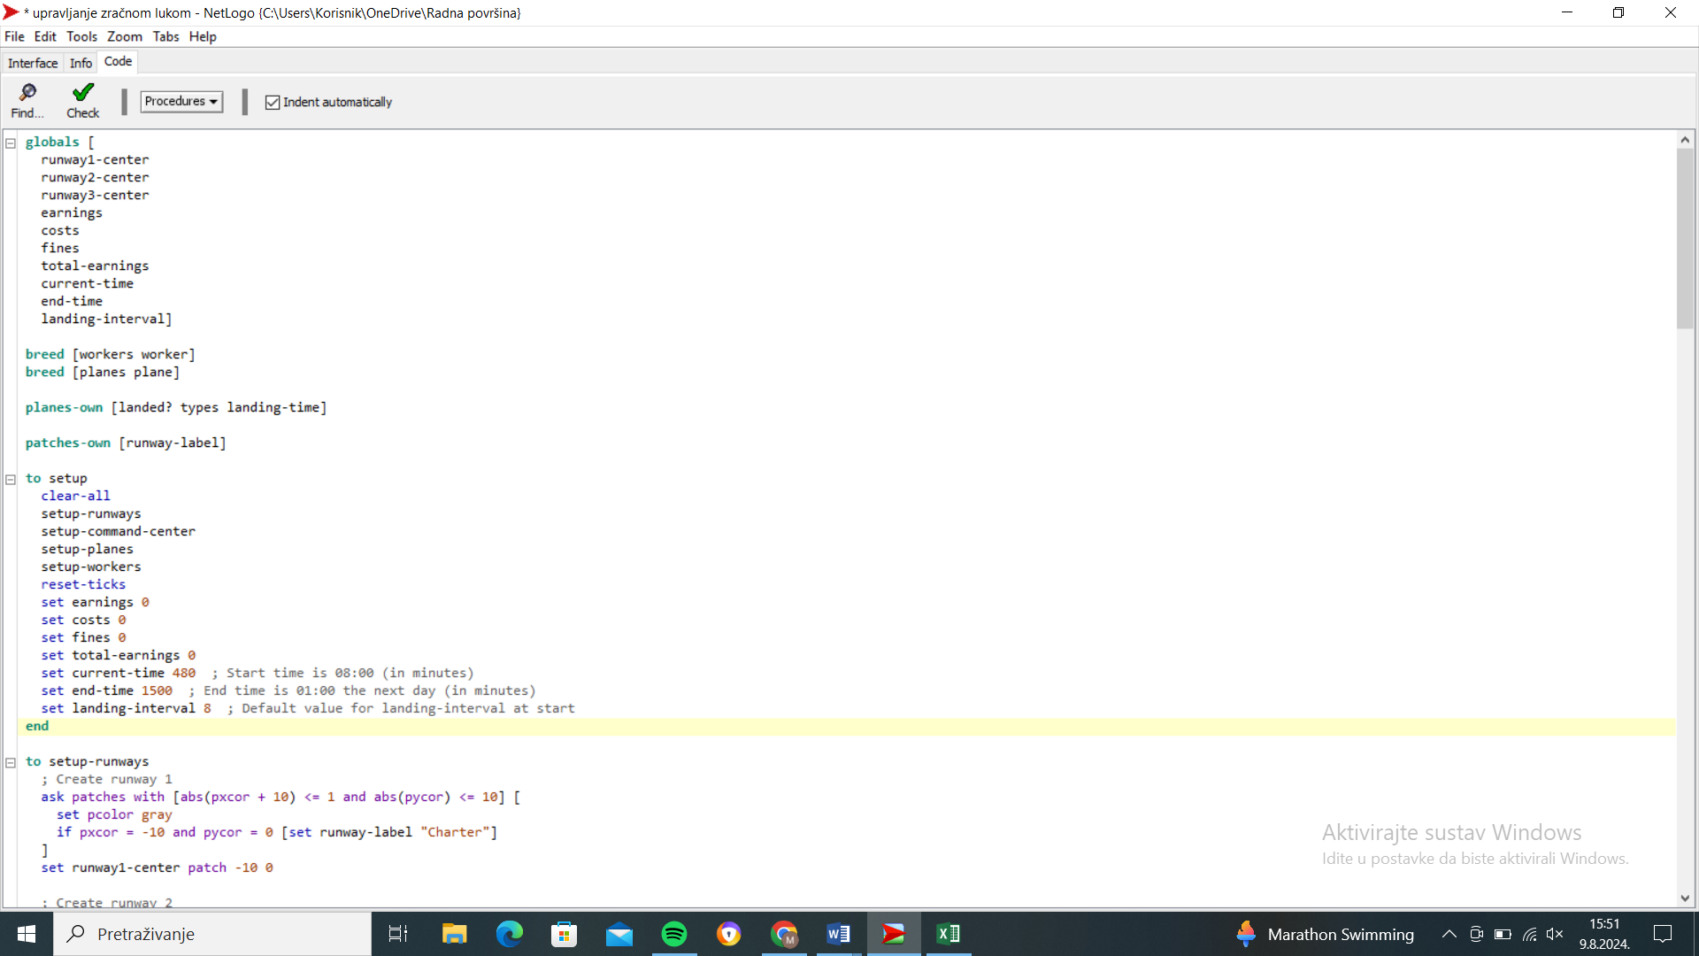

Slika 1.Deklaracija varijabli okruženja simulacijskog modela

Ova slika (slika 1.) prikazuje početni dio koda simulacije aerodroma u NetLogu. Definirane su globalne varijable za praćenje ključnih podataka kao što su zarada, troškovi, kazne, te središnje točke tri piste. Također su definirani tipovi agenata: radnici na aerodromu i zrakoplovi, zajedno s njihovim specifičnim svojstvima, kao što su status slijetanja i vrijeme slijetanja. Ove postavke omogućuju simulaciju operacija na pistama, uključujući praćenje financijskih rezultata i vremena.

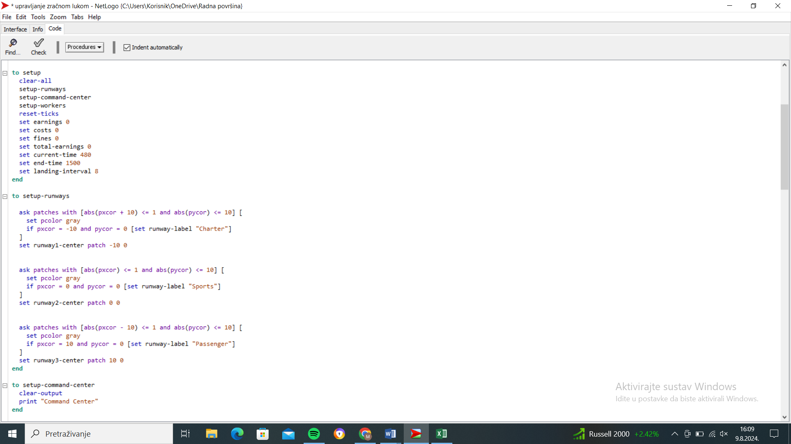

Slika 2.Postavljanje modela simulacije (1. dio)

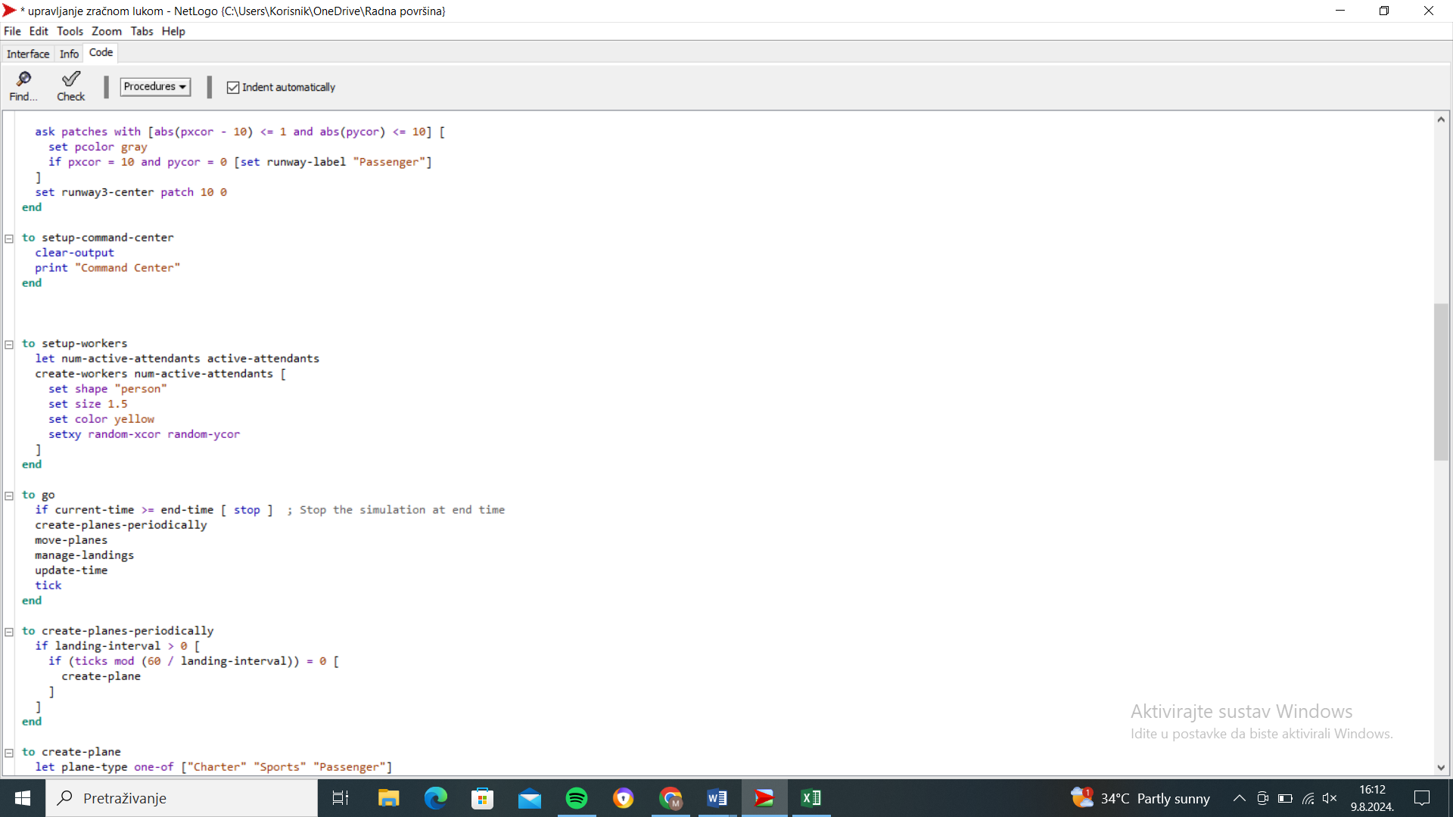

Slika 3.Postavljanje modela simulacije (2. dio)

Ove dvije slike (slika 2. i 3.) prikazuju ključne korake inicijalizacije simulacije aerodromskog upravljanja.

Prvi dio koda postavlja osnovne parametre simulacije, uključujući financijske varijable (zarada, troškovi, kazne), vremenske okvire (trenutno i krajnje vrijeme), te interval između slijetanja zrakoplova. Definiraju se tri piste u simulaciji, svaka s različitim oznakama (Charter, Sports, Passenger), a središnje točke tih pisti su jasno određene i vizualno označene sivom bojom. Također se inicijalizira kontrolni centar koji služi kao centralna točka za nadzor simulacije, s porukom "Command Center" koja potvrđuje da je sustav spreman za rad.

U drugom dijelu koda, funkcija za postavljanje radnika (setup-workers) kreira aktivne radnike u simulaciji. Radnici su prikazani u obliku osoba, žute su boje, i smješteni su nasumično unutar simulacijskog prostora. Ovi radnici su ključni za upravljanje operacijama na pistama, a njihova nasumična raspodjela omogućava raznolikost u simulacijskim scenarijima.

Zajedno, ove funkcije pripremaju simulaciju za početak rada, definirajući prostor, resurse i radnike potrebne za upravljanje aerodromskim operacijama.

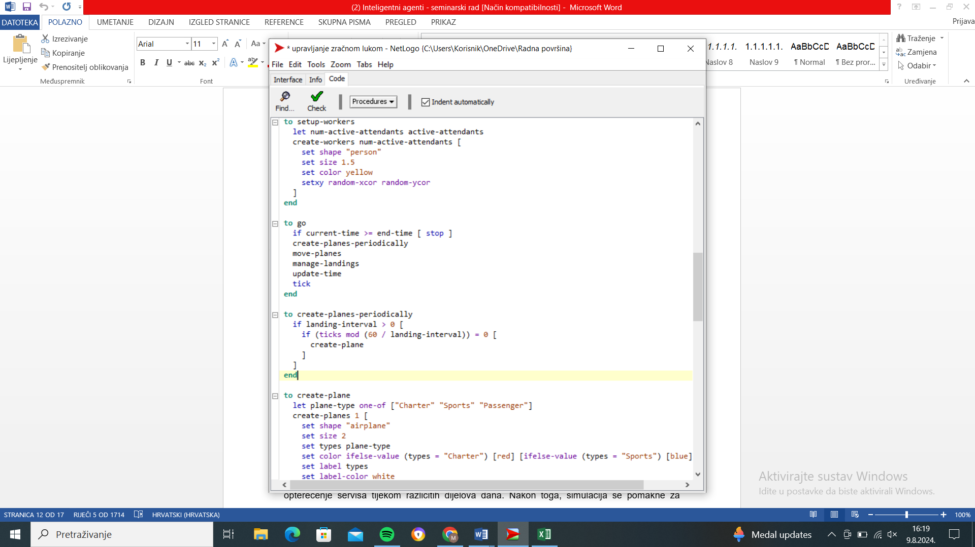

Slika 4.Pokretanje simulacije

Ovaj dio koda (Slika 4.) definira glavnu petlju simulacije aerodroma. Funkcija go pokreće simulaciju i upravlja njenim tijekom. Svaki put kad se funkcija pozove, simulacija provjerava je li dosegnuto krajnje vrijeme, te se zaustavlja ako jest. Unutar te petlje, periodično se stvaraju novi avioni, koji se zatim kreću prema pistama. Funkcija također upravlja slijetanjem aviona, osiguravajući da svi avioni sigurno slete na odgovarajuće piste. Na kraju svakog ciklusa, vrijeme simulacije se ažurira, a simulacija se pomiče korak naprijed. Na ovaj način, kod upravlja svim ključnim aspektima simulacije, omogućujući kontinuirano odvijanje operacija na aerodromu.

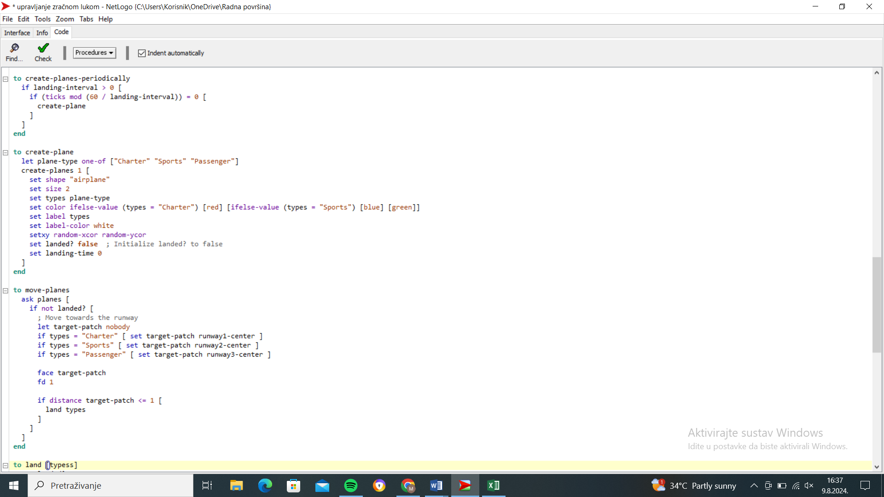

Slika 5.Kreiranje i slijetanje aviona (1.dio)

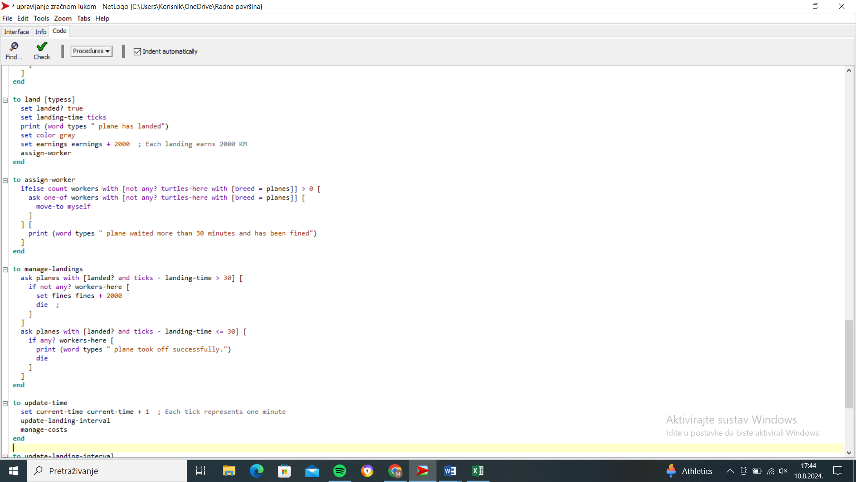

Slika 6.Kreiranje i slijetanje aviona (2.dio)

Ove dvije slike (slika 5. i 6.) prikazuju rad aerodroma, gdje avioni periodično dolaze, kreću se prema odgovarajućim pistama, slijeću i bivaju obrađeni od strane radnika. Proces započinje periodičnim stvaranjem aviona u određenim vremenskim intervalima, pri čemu se svaki avion nasumično dodjeljuje jednoj od tri kategorije: "Charter", "Sports" ili "Passenger". Avioni zatim dobivaju određene vizualne karakteristike i nasumično se pozicioniraju unutar prostora simulacije.

Kada je avion stvoren, on se usmjerava prema odgovarajućoj pisti ovisno o svojoj vrsti. Svaki avion se kreće prema svojoj pisti dok ne stigne dovoljno blizu da sleti. Nakon slijetanja, bilježi se zarada aerodroma, a avionu se dodjeljuje radnik koji će ga obraditi.

U slučaju da avion predugo čeka na pisti bez obrade, aerodrom dobija kaznu, a avion se uklanja iz simulacije. Na ovaj način, kod omogućava simulaciju dinamike aerodroma, uključujući periodično stvaranje aviona, njihovo kretanje, slijetanje, obradu od strane radnika i upravljanje kaznama zbog dugog čekanja.

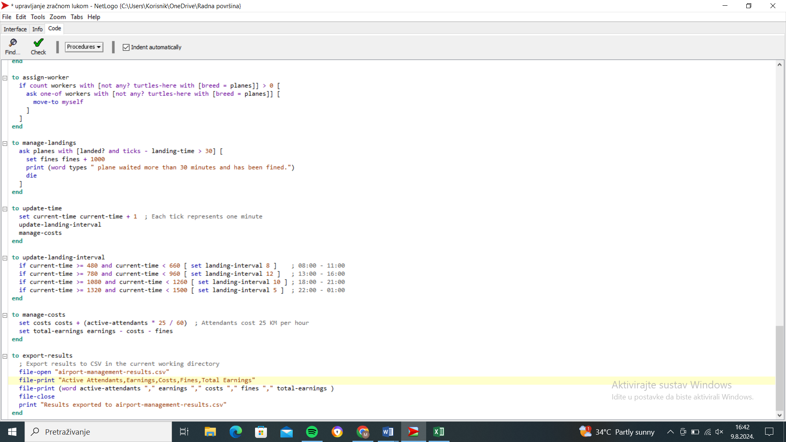

Slika 7.Postavljanje vremenskih intervala

Ovaj dio koda (slika 7.) upravlja vremenskim protokom i prilagođava intervale slijetanja aviona u skladu s različitim periodima dana. Svaka sekvenca koda povećava trenutni vremenski zapis, simulirajući prolazak minuta. U određenim vremenskim okvirima, interval između slijetanja aviona se mijenja kako bi odražavao različite operativne uvjete tijekom dana, kao što su gužve ili smanjen promet. Ovaj mehanizam omogućava simulaciji da realistično oponaša varijacije u broju slijetanja aviona u različitim dijelovima dana, dok paralelno prati i upravlja operativnim troškovima aerodroma.

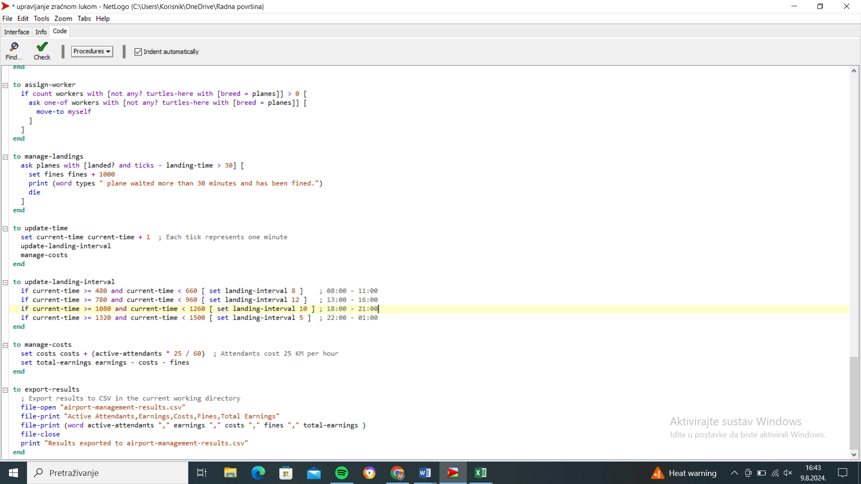

Slika 8. Završni izračuni i spremanje rezultata

Ovaj slika (slika 8.) prikazuje dio koda koji upravlja proračunom troškova rada i omogućava izvoz rezultata simulacije u CSV datoteku. Prvo, proračunava se trošak rada na temelju broja aktivnih radnika, pri čemu se iznos od 25 KM po satu preračunava u minute. Ovi troškovi se zatim oduzimaju od ukupne zarade aerodroma, uzimajući u obzir i moguće kazne.

Nakon što su troškovi obračunati, ključni rezultati simulacije, poput broja radnika, zarade, troškova, kazni i ukupne zarade, organiziraju se i spremaju u CSV datoteku. Ovaj postupak omogućava jednostavan pregled i analizu rezultata simulacije izvan same aplikacije, pružajući jasan uvid u financijsku učinkovitost simuliranih operacija na aerodromu.

# **Zaključak**

Simulacija rada zračne luke pruža vrijedan uvid u složenost upravljanja resursima i vremenskim rasporedom. Korištenjem NetLogo modela, možemo testirati različite strategije upravljanja radnicima i slijetanjima aviona kako bismo maksimizirali zaradu i osigurali visoku kvalitetu usluge.

Osim toga, simulacija nam je omogućila da precizno pratimo učinkovitost operacija putem redovitog izvoza podataka, što olakšava analizu i donošenje informiranih odluka za optimizaciju resursa. Kroz balansiranje broja radnika, učestalosti slijetanja i upravljanja troškovima, simulacija je pokazala kako efikasno vođenje aerodromskih operacija može značajno utjecati na ukupnu profitabilnost, a rezultati pružaju korisne uvide za buduće poboljšanje poslovanja.

# **Popis slika**

Slika 1.Deklaracija varijabli okruženja simulacijskog modela 6

Slika 2.Postavljanje modela simulacije (1. dio) 7

Slika 3.Postavljanje modela simulacije (2. dio) 7

Slika 4.Pokretanje simulacije 8

Slika 5.Kreiranje i slijetanje aviona (1.dio) 9

Slika 6.Kreiranje i slijetanje aviona (2.dio) 9

Slika 7.Postavljanje vremenskih intervala 10

Slika 8. Završni izračuni i spremanje rezultata 11